图像分割

概述

图像分割：把图像分成互不重叠的区域并提取出感兴趣目标的技术和过程。分为基本的图像分割、语义分割（最近流行，强调语义属性，不仅将目标分为不同区域，还会对区域赋予定义名词）、实例分割（在语义分割基础上，不仅对图像分类，并且对同一类的不同目标也进行区分，比如羊1、羊2…）

图像分割意义：使得计算机对图像的高层理解称为可能。

图像分割的歧义性：人本身对图像的理解就不太准确

图像分割难点：分割依赖底层视觉（图像清晰度）、分割依赖于高层视觉（先验知识，如不同视角、不同时段拍摄的铁塔）

图像分割的基本依据：区域内的一致性、区域间的不一致性。

早期的图像分割方法

1.阈值法 2.区域生长法 3.分裂合并法 4.基于边缘的分割方法

只介绍1：

基本原理：通过设定不同的特征阈值，把图像像素点分为若干类。常用特征有：灰度、彩色特征以及它们的变换。例子：

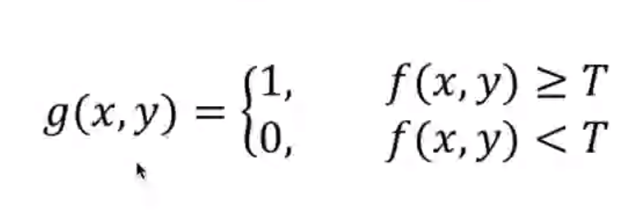

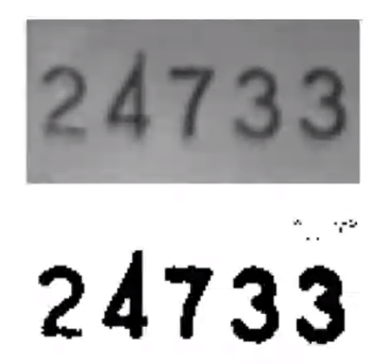

只用一个阈值分割图像有时会不太好，可以用多个阈值来对图像分块分割，

基于特定理论的图像分割方法

1.基于“均值移动”的图像分割方法（Mean Shift）

核心思想：找到概率密度梯度为0的采样点，并以此作为特征空间聚类的模式点

概率密度梯度为0的采样点寻找方法：找到密度最大的中心点，用类似k-means的方法来找概率最大的中心点，就是采样点。

找密度（没写完！）

2.图割

基本思想：

1.将图像用图的方式表示，顶点表示像素，边表示像素之间的关系，

2.

3.用最大流方法可以计算最小割

设计正则化切割定义：

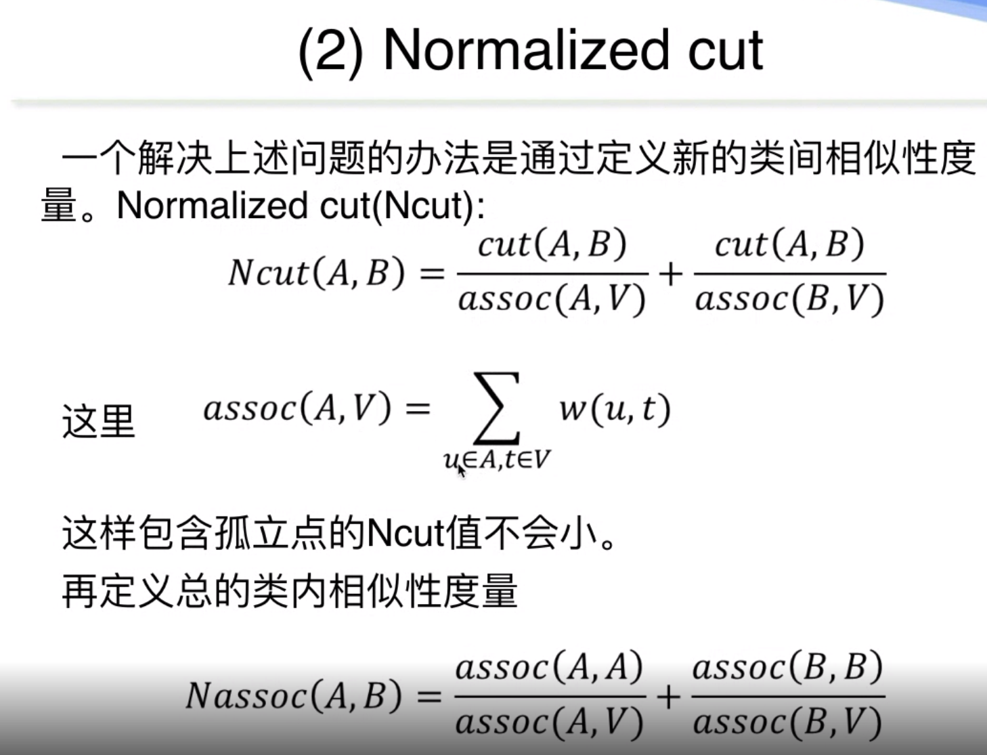

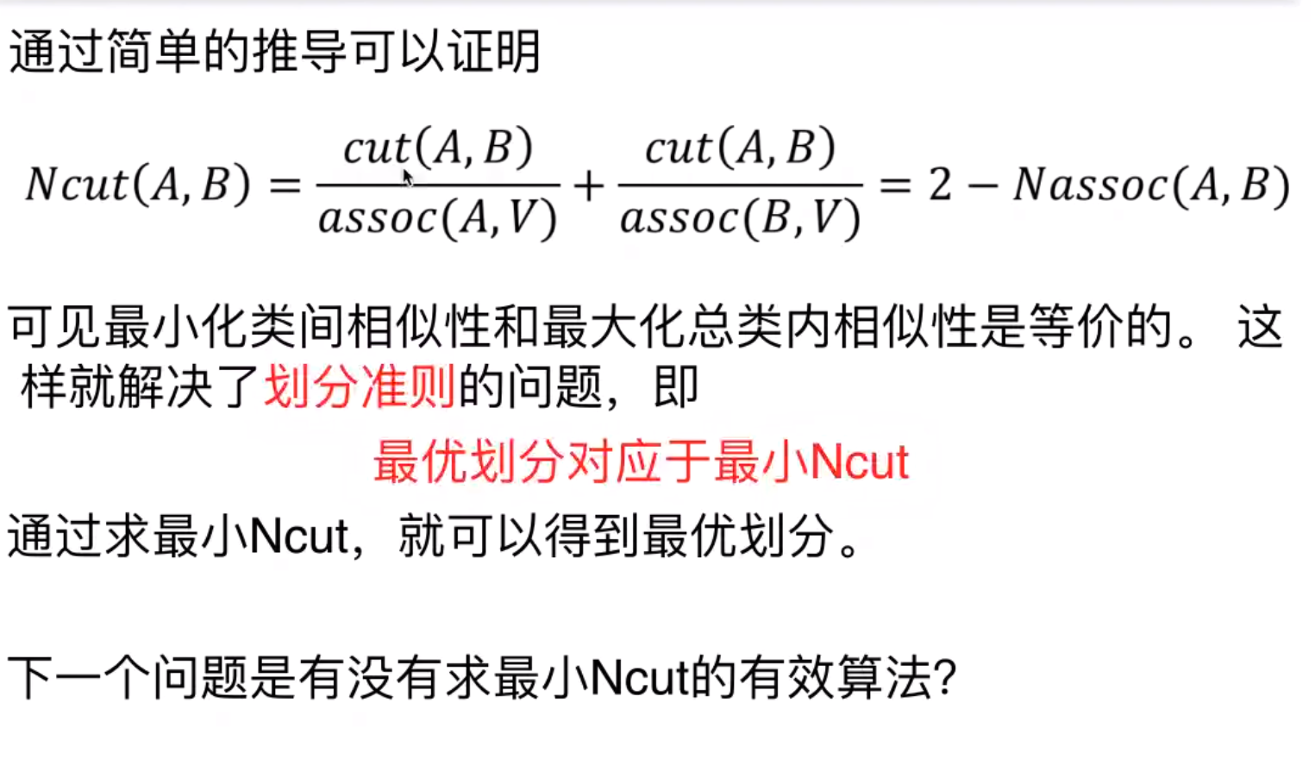

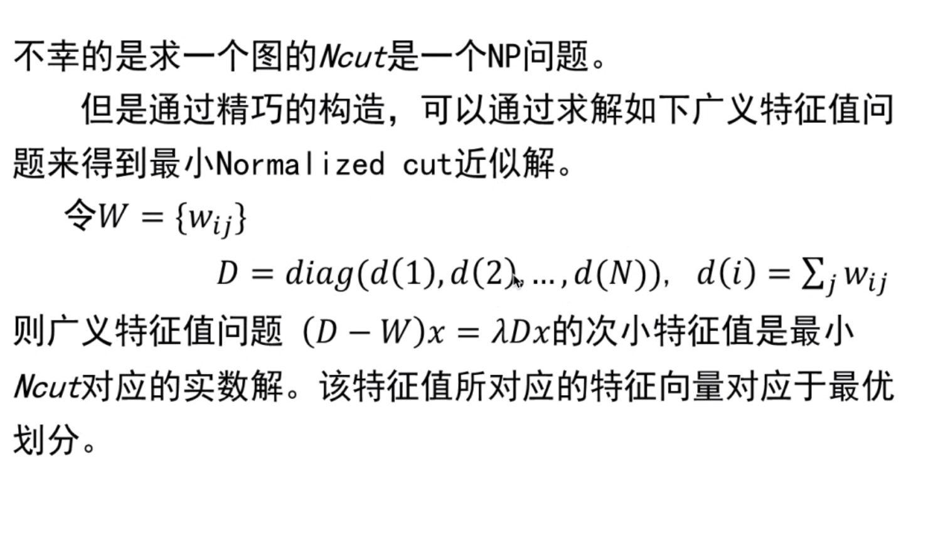注意，这里是次小，不是最小！

W为邻接矩阵，D为对应的特征值对角阵

特征向量怎么对应cut？：

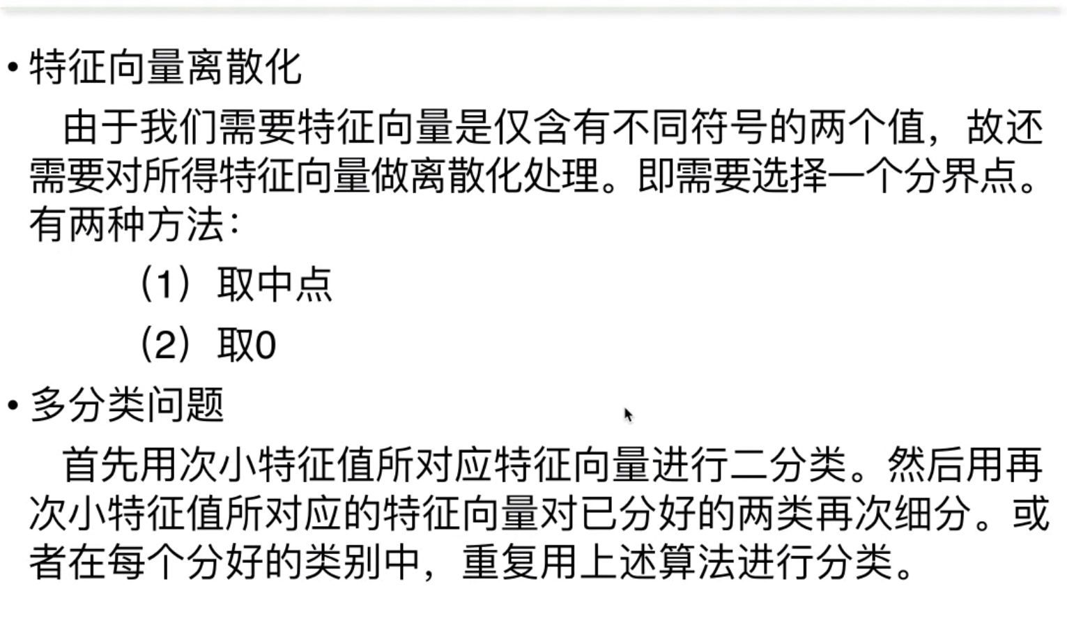

这里特征向量每个分量的值就对应着一条边，可以设置阈值，小于的割掉，大于不割。

完整算法：

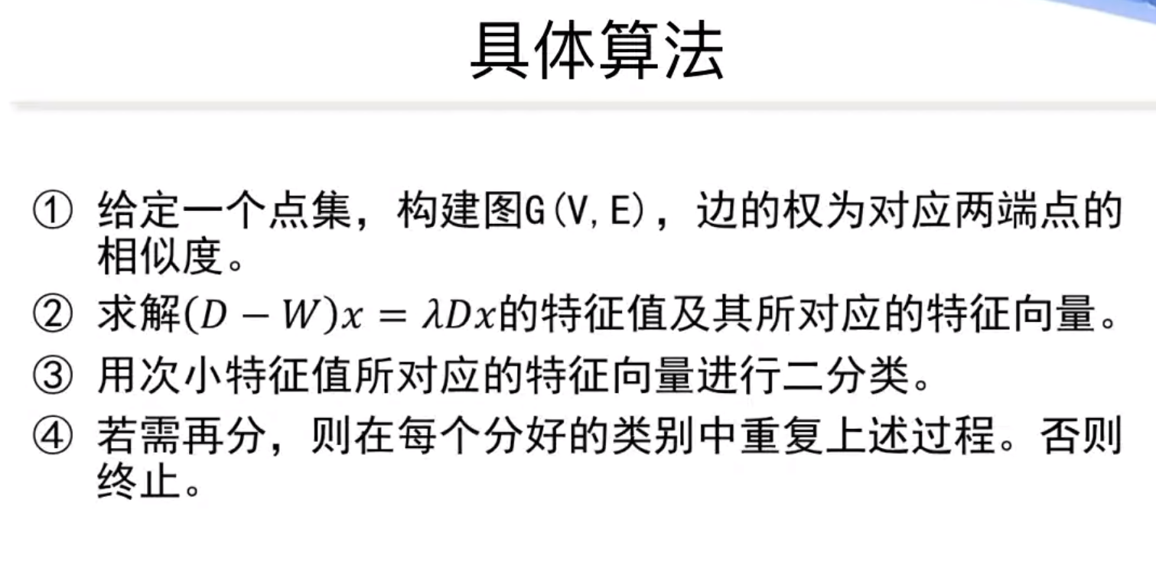

实例：

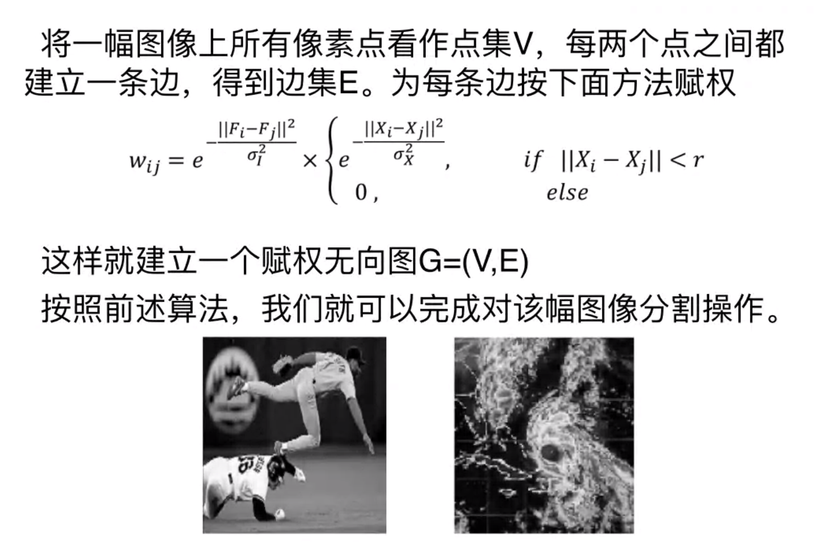

若图中两个点的距离太远，则wij=0，其余为上述值。（F可表示灰度值、亮度值等）

Graph cut

能量函数：

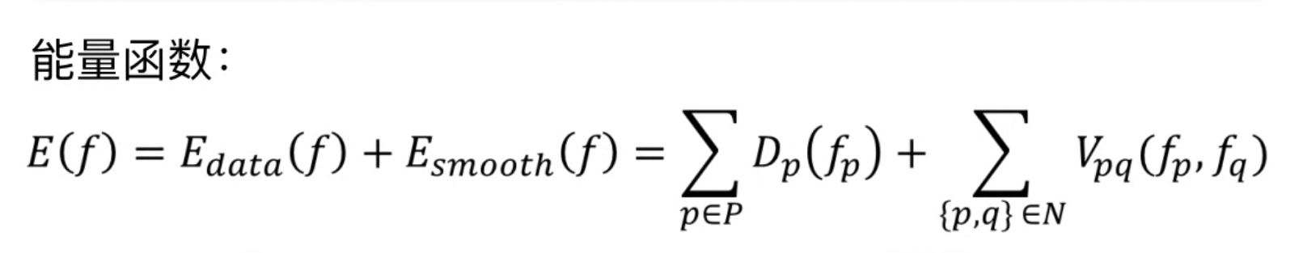

Edata表示每个点属于不同类的代价（f表示一种点的分割方式），Esmooth表示对于每两个点属于/不属于同一类的代价，我们的目标就是找出一个分类，使得能量函数最小化。

怎么让能量函数跟图对应？

疯狂找各种分割，看谁的能量函数最小。两类问题好做，多类如下，太繁杂了不讲了。

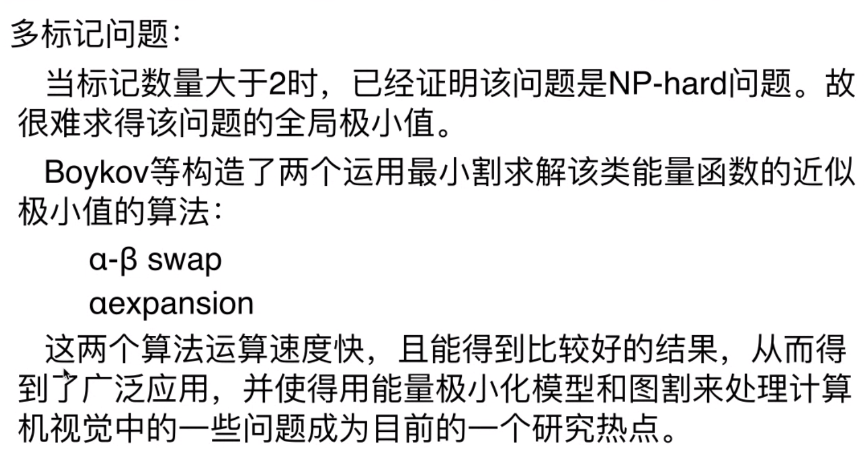

ppt结尾有参考文献。

基于深度神经网络的图像分割方法

（1）FCN（全卷积网络：全是卷积，没有全连接和池化）

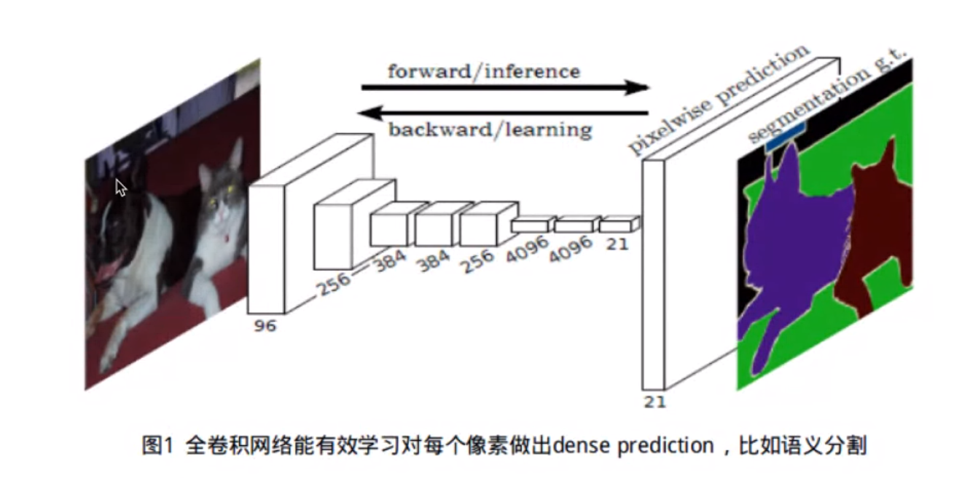

输入图像，输出分割和语义标记。

最后一层用上采样来变成原图尺寸：

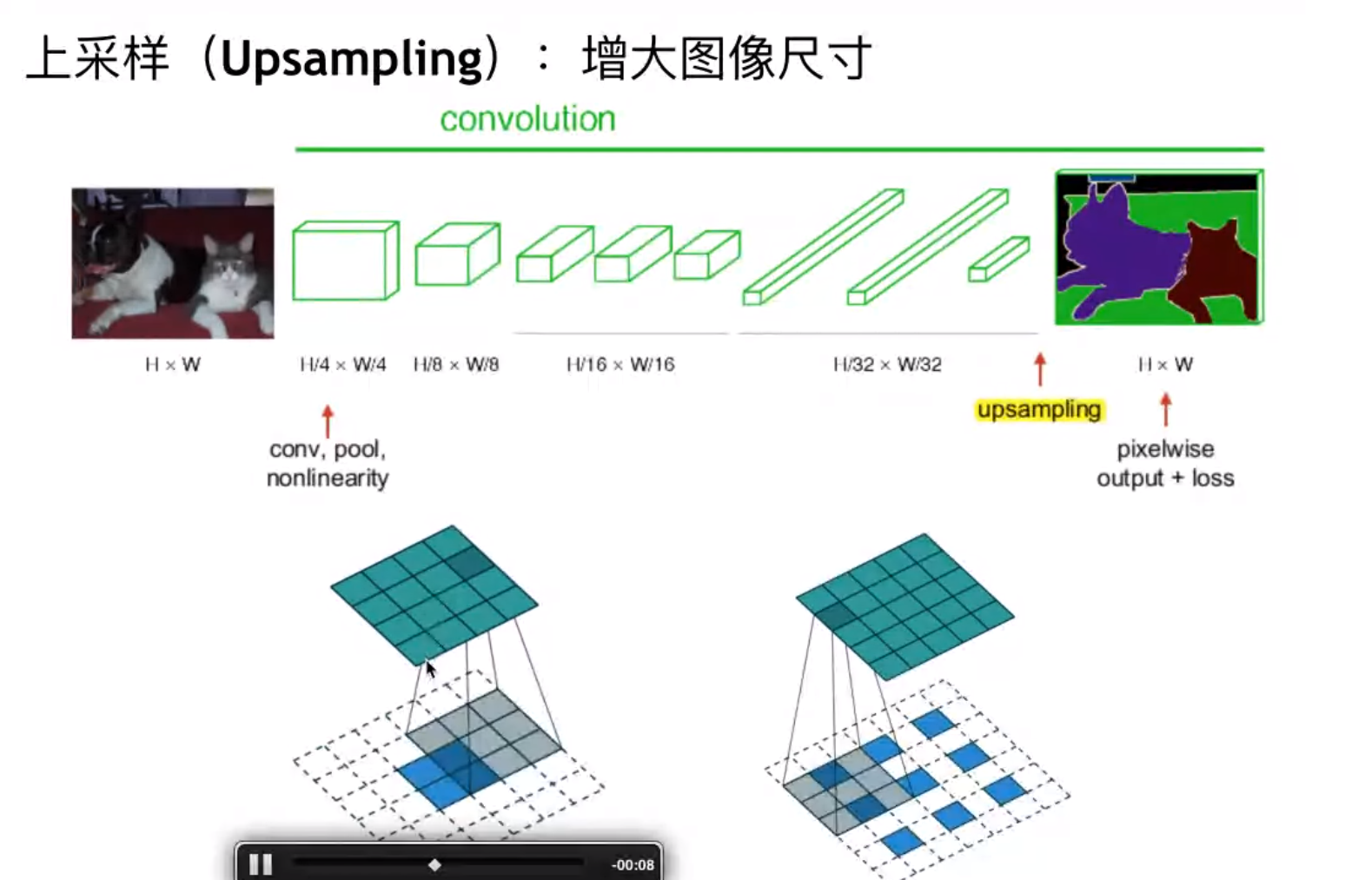

因为这样做最后的信息量太少了，所以作者将中间层的信息也用上了（最后输出的是一起上采样再相加）：

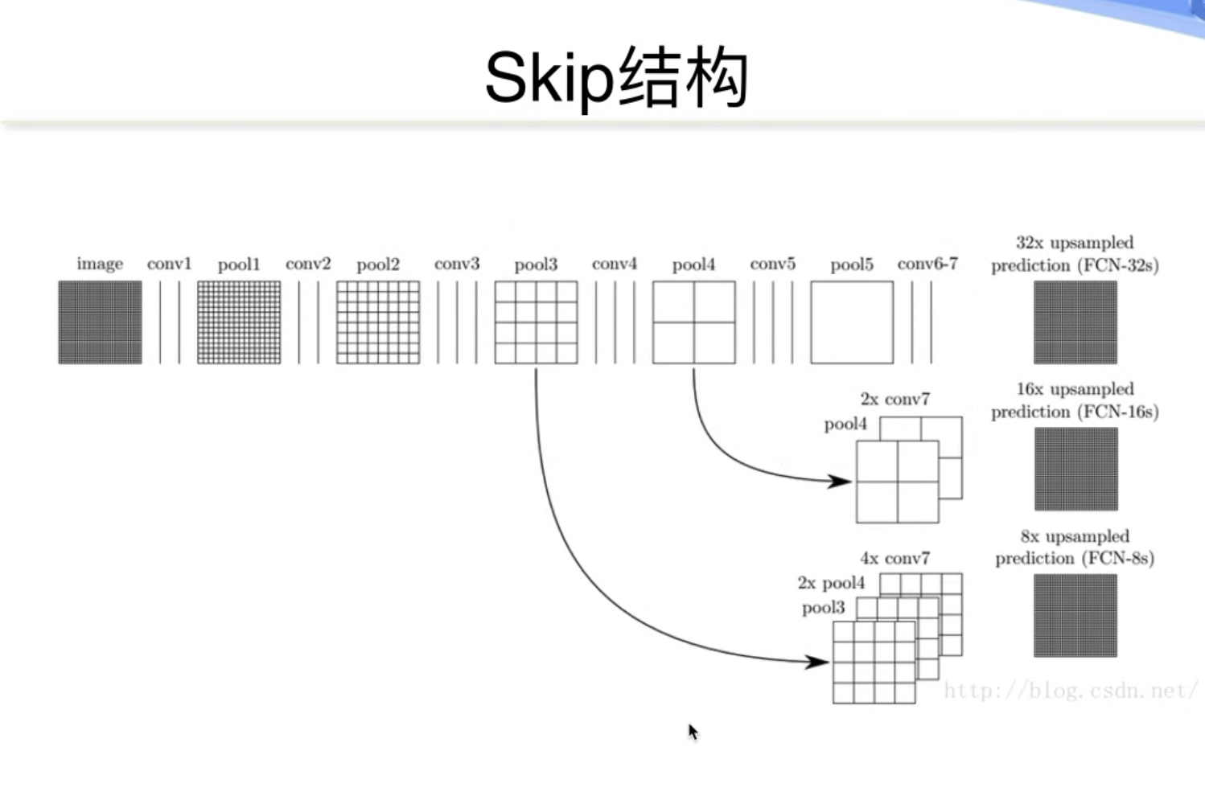

（2）SegNet

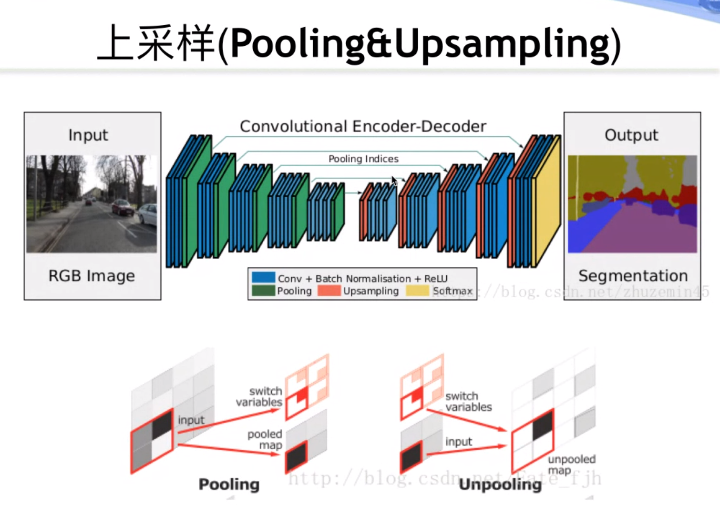

这里的下采样（maxpooling）的位置会记录，在上采样步骤中会将像素放在同样位置（上图下面）